בנק ישראל  דוברות והסברה כלכלית |  | ו' בניסן, תשע"ג  17 במרץ, 2013

הודעה לעיתונות:
מתוך דו"ח בנק ישראל לשנת 2012, שיפורסם בקרוב:
"הא בהא תליא": הדמיון בין השקעות הגופים המוסדיים והשלכותיו

- היקף הנכסים ההולך וגדל של הגופים המנהלים את חסכונות הציבור לטווח ארוך, ובפרט בתוכניות החיסכון מסוג defined contribution - בהן החוסכים נושאים בסיכוני ההשקעה - מצריך דיון מעמיק בסוגיית אסטרטגיות ההשקעה של גופים אלה.
- מניתוח הרכב תיקי המניות ואיגרות החוב הקונצרניות של הגופים המוסדיים עולה כי כל אחד מהם עומד במגבלות ההשקעה שנועדו להבטיח פיזור נאות של נכסיו. עם זאת, נמצא כי קיימת רמת דמיון גבוהה בהרכב התיקים המנוהלים, לא רק מבחינת הנכסים הנכללים בכל תיק אלא אף מבחינת משקלו של כל נכס. דמיון רב בין התיקים המנוהלים פועל להפיכתם של הסיכונים הספציפיים בכל תיק לסיכונים מערכתיים.
- הסיבות לדמיון הרב הן היצע מצומצם של מוצרים פיננסיים בשוק המקומי, בו מרוכזים מרבית השקעותיהם של הגופים המנהלים, ומבנה בעלות ריכוזי על החברות המנפיקות - הנמצא כגורם המעצים את רמת הדמיון. מכאן שצמצום מבני הבעלות המורכבים, בהתאם לתוואי שהציעה הוועדה לבחינת התחרותיות במשק, לצד הגדלת חשיפה מבוקרת של הגופים המוסדיים לחו"ל, עשויים לסייע בצמצום הסיכון -ע"י יצירת גיוון בין התיקים המנוהלים - ובכך לספק הגנה לכלל החוסכים ולהגביר את חוסנה של המערכת הפיננסית.

ניהול כספי הציבור בשנים האחרונות מהווה אתגר של ממש הן עקב חולשה בפעילות השווקים הגלובליים ואי ודאות לגבי השתקמותם המלאה, והן עקב ירידה בפעילות של שוק ההון המקומי. לאור זאת יש חשיבות לבחינת אסטרטגיות ההשקעה של הגופים המנהלים את חסכונות הציבור לטווח ארוך (קרנות הפנסיה, קופות הגמל וחברות הביטוח). הדיון בסוגיה זו מתחדד לנוכח המשקל הגדל והולך של תוכניות מסוג DC (defined contribution) – כ-50 אחוז בישראל – הואיל והחוסכים בהן נושאים בסיכוני ההשקעה, משום שזכויותיהם הפנסיוניות נקבעות בעת הפרישה בהתאם לצבירת הנכסים והתשואה עליהם; וגם לנוכח עליית משקלם של הגופים המוסדיים בתעשיית ניהול הנכסים המקומית.
לצד גידול מואץ בהיקף הנכסים המנוהלים, הגופים המוסדיים מרכזים את מרבית השקעותיהם בשוק ההון המקומי – המאופיין בהיצע מוצרים מצומצם למדי, במיעוט גיוסים ראשוניים ובנזילות דלה; ובנוסף, גם במבנה בעלות ריכוזי על החברות המנפיקות, פרטיות וציבוריות כאחת. היצע מגוון בשוק הנכסים מקטין את ההסתברות לבחירה דומה של הרכב התיק הפיננסי – קרי זהות הנכסים הנכללים ומשקלו של כל נכס – וזאת משום שהמשקיעים נבדלים ביניהם הן בציפיות והן באופן ניתוח המידע. בשוק הישראלי ההיצע כאמור נמוך, ועל כן ההסתברות לדמיון בהרכב התיקים גבוהה יותר. יתרה מזאת, כתוצאה מבעלות משותפת קיימת תלות הדדית גבוהה בין הנכסים המנוהלים. מצב זה מעלה את הסיכויים לתנועה סימולטנית ולמימושם הבו-זמני של הנכסים בעת חשיפתם לזעזוע נתון. לפיכך, גם אם בכל תוכנית חסכון בנפרד הסיכונים הספציפיים מפוזרים דיים, הדמיון בין תיקי ההשקעות של הגופים המנהלים עלול לגרום להפיכת סיכונים אלו לסיכונים מערכתיים (Wagner, 2011). התממשות סיכונים אלו בעת משבר עלולה לפגוע בצורה משמעותית בשווקים ובכלל המוסדות הפיננסים – דרך שחיקה במחירי הנכסים – ובפעילות הריאלית, דרך ירידה ניכרת ברמת התצרוכת הפרטית. במקרים קיצוניים הדבר עלול אף להוביל להתערבות ממשלתית.
כדי לאשש את השערתנו לגבי היעדר שונות בפיזור התיקים הפיננסיים שמנהלים הגופים המוסדיים בישראל, השתמשנו בנתוני מיקרו (ברמת הנכס) של כלל הנכסים המוחזקים ע"י הגופים המנהלים נכון לרבעון השני של 2011. מנתונים אלו עולה כי משקלם של הנכסים הפיננסיים הניצבים במוקד העניין, ובפרט של רכיב האג"ח הקונצרניות והמניות, מהווה 28 אחוז מסך תיק ההשקעות של הגופים (237 מיליארד ₪). שאר הנכסים המנוהלים מתחלקים בעיקר בין אג"ח ממשלתיות (כ-45 אחוז) לבין ניירות ערך זרים ( כ-12 אחוז).
ניתוח ראשוני של הרכב תיקי ההשקעות, תוך התייחסות למגבלות הרגולטוריות בישראל, מעלה כי כאשר מקבצים את הנכסים המוחזקים בתיקים לפי תאגיד מנפיק בודד ו/או קבוצת תאגידים מנפיקים (קבוצה עסקית), הרוב המוחלט של התיקים נמצא בטווח הערכים המותרים לפי תקנות הפיקוח ואף רחוק מהרף שהחוק קבע. אמנם, ציות למגבלות הרגולטוריות מבטיח רמת פיזור נאותה בתיק הנכסים של כל גוף; אך כדי להבין את הפוטנציאל לפגיעה מערכתית יש לבחון את מידת הדמיון בפיזור בין הגופים השונים. בהתאם לכך חישבנו את מידת הדמיון בין תיקי המניות והאג"חים בעזרת מדד דמיון (Blocher (2011), "similarity index"). מדד זה מקבל ערכים בין 0 ל-1, כאשר 1 מבטא זהות מוחלטת בהרכב התיקים ו-0 מבטא שוני מוחלט. התמקדנו בבחינת הדמיון בין חמישה עשר הגופים הגדולים ביותר מבחינת היקף הנכסים. בחנו את הדמיון לפי מספר קיבוצים אפשריים. ראשית בחנו את מידת הדמיון בין שני גופים מנהלים שונים לפי משקלו של נכס פיננסי בודד בסך הנכסים הפיננסיים המנוהלים בכל אחד מהתיקים. לאחר מכן ערכנו קיבוץ של נכסים על פי החברה המנפיקה שלהם (תאגיד בודד). בשלב הבא קיבצנו את נכסי החברות המנפיקות לפי השתייכותן לקבוצות עסקיות (קבוצת תאגידים). בכל רמת מצרף נבחנה רמת הדמיון בין תיקי הנכסים של כל צמד גופים מנהלים.
התוצאות המתקבלות מוצגות בשני חלקיו של איור 1. ניתן לראות בבירור כי עם המעבר מרמת קיבוץ אחת לשנייה מרכז ההתפלגות של מדד הדמיון נע ימינה, לכיוון הערכים הגבוהים. ממצא זה מעיד על כך שכאשר מקבצים את ניירות הערך המוחזקים על ידי הגופים המנהלים לפי חברה, ולאחר מכן לפי קבוצה עסקית, תיקי ההשקעות של הגופים השונים נעשים דומים זה לזה בצורה דרמטית. כך למשל, ברמת הנכס הבודד חציון ההתפלגות עומד על 0.7, ברמת החברה על 0.77 ובמעבר לקיבוץ לפי קבוצה עסקית המדד עולה ל-0.9. במילים אחרות, המעבר להסתכלות ברזולוציה של קבוצה עסקית מעלה, כי יש דמיון רב מאוד באופן שבו הגופים המנהלים מפזרים את השקעותיהם. כאשר בוחנים באופן פרטני יותר את הנכסים המהווים את השיעור הגבוה ביותר בתיקי הנכסים של הגופים המנהלים הגדולים, מוצאים כי בקרב רוב הגופים מדובר באותן חמש קבוצות עסקיות. סך החשיפה של הגופים לקבוצות אלו עומד על 40.3 אחוז (77.6 מיליארד ש"ח) מסך החשיפה שלהם לרכיבים בעלי סיכון גבוה, קרי אג"ח קונצרניות ומניות. בדומה למבחן ההתפלגות, גם רשת הדמיון (החלק התחתון של האיור) מראה כי עלייה ברמת המצרף מגדילה את רמת הדמיון בין התיקים המנוהלים.

איור 1
רמת הדמיון בין התיקים המנוהלים
(רבעון שני 2011, דמיון בין כל צמד גופים מתוך חמישה עשר הגופים הגדולים, לפי רמות מצרף שונות)
לפי נייר ערך בודד | קיבוץ לפי חברה | קיבוץ לפי קבוצה עסקית
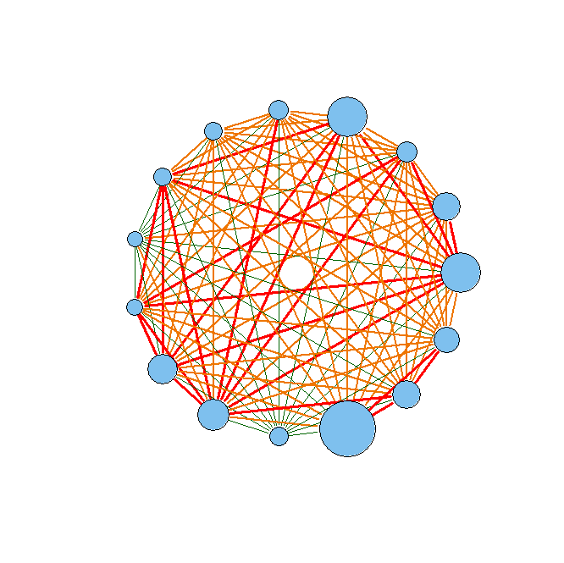 | 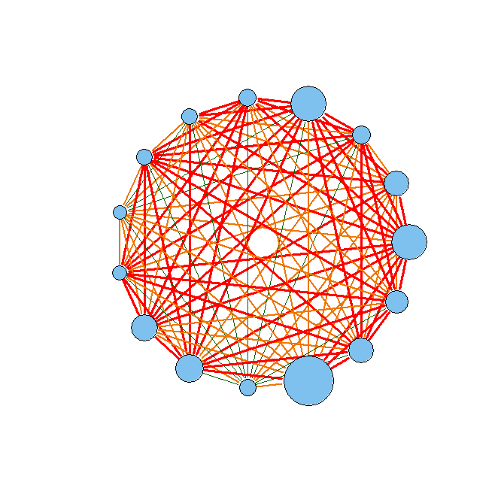 | 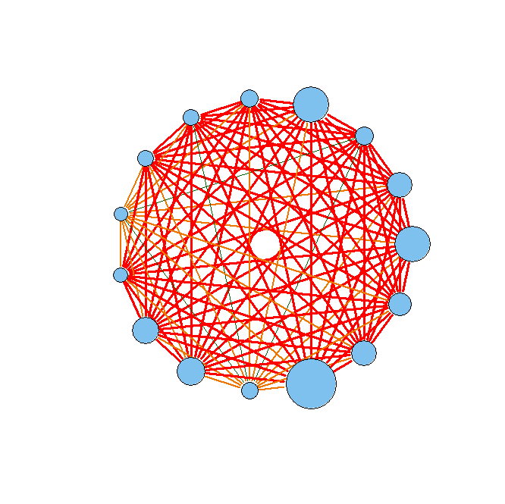
10 מיליארד ש"ח
50 מיליארד ש"ח
150 מיליארד ש"ח
מדד עד 0.5
מדד עד 0.75
מדד למעלה מ- 0.75

החלק העליון של הגרף מציג את ההתפלגות של מדד הדמיון בין חמישה עשר גופים מוסדיים לפי רמות קיבוץ שונות (ללא קיבוץ, קיבוץ לפי חברה וקיבוץ לפי קבוצה עסקית) . החלק התחתון מציג בצורת רשת את הקשר בין הגופים השונים. כל עיגול מייצג גוף אחד, כאשר גודל העיגול מבטא את גודלו היחסי של הגוף לעומת גופים אחרים. כל קו בין שני גופים מבטא את מידת הדמיון, וכל צבע מבטא רמה שונה של קשר: ירוק – מדד של עד 0.5; כתום – מדד של עד 0.75; אדום – למעלה מ-0.75.
מקור: "פרדיקטה" ועיבודי בנק ישראל.

הניתוח לעיל מספק עדויות על קיומו של דמיון רב בין תיקי המניות והאג"ח של הגופים המוסדיים בישראל. נדגיש כי בבחינת הרכב התיק כולו הדמיון גדול אף יותר, בשל חשיפה ניכרת לאג"ח של ממשלת ישראל. מרמת הדמיון הגבוהה הנצפית כבר ברמת הנכס הבודד נראה כי המקור לתוצאה המתקבלת נעוץ בהיצע מצומצם של נכסים בשוק המקומי. יחד עם זאת, לא ניתן לשלול את אפשרות קיומה של "תופעת העדר" בבחירת אסטרטגיית השקעה ע"י הגופים המוסדיים, בדומה לממצאים ממדינות אחרות. מאחורי תופעה זו עומד הרצון לא לבלוט לרעה בתשואות חסר יחסית לגופים אחרים – דבר שעלול להוביל לנטישה של עמיתים לטובת גוף מנהל אחר. מכל מקום, לריכוזיות המשקית יש אפקט המעצים את רמת הדמיון במידה ניכרת.
לאור האמור לעיל נראה כי פרופיל תיק הנכסים הנוכחי על רקע מאפייני המערכת הקיימת יוצר חשיפה מוגברת לסיכון. מכאן שיצירת גיוון בין התיקים המנוהלים והקטנת הדמיון ביניהם עשויות להגביר את חוסנה של המערכת הפיננסית. על מנת להשיג יעד זה ניתן לפעול באחד הערוצים הבאים לפחות: ראשית, יש להמשיך ולהאיץ את הטיפול בתופעת הריכוזיות, בהתאם לתוואי שהציעה הוועדה לבחינת התחרותיות במשק: צמצום מבני בעלות מורכבים עשוי להוביל להגדלת היצע הנכסים דה-פקטו ולצמצום התלות ההדדית ביניהם. שנית, הגדלת החשיפה של הגופים המוסדיים לחו"ל על חשבון השוק המקומי, בו היצע המוצרים הפיננסים מצומצם יחסית, עשויה לסייע ביצירת הגיוון בין תיקי הגופים המוסדיים. כמו כן, בהינתן אלטרנטיבות השקעה רבות יותר, הגופים המנהלים יגדילו באופן משמעותי את כוח המיקוח שלהם מול הלווים הגדולים במשק, וכך תשתפר איכות התיק המנוהל. לבסוף, ניתן לפעול לצמצום הסיכונים, ולספק הגנה לכלל חוסכים, דרך עדכון המגבלות החלות על שיעורי החשיפה לקבוצות תאגידים ומיקומן קרוב לשיעורי החשיפה הקיימים בפועל. זאת מתוך הכרה בכך שמרבית הגופים אינם מתקרבים כלל למגבלות, ולכן עדיין קיים פוטנציאל להגדלת מידת הדמיון והסיכון הכרוך בו; יתר על כן, ראוי להדגיש כי המגבלות הקיימות הוחלו כדי להוביל לפיזור נאות של הסיכון הספציפי של כל גוף בנפרד, אך הן אינן מביאות בחשבון את הסיכון המערכתי, על השלכותיו השונות, העולה מהדמיון הרב בין התיקים המנוהלים.
Blocher, J. (2011), "Contagious Capital: A Network Analysis of Interconnected Intermediaries", Working paper, Vanderbilt University.
Grinblatt, M., S. Titman and R. Wermers (1995), "Momentum investment strategies, portfolio performance, and herding: a study of mutual fund behaviour", American Economic Review 85(5), pp. 1088-1105.
Lakonishok, J., A. Shleifer, and R. W. Vishny(1992), "The impact of institutional trading on stock prices", Journal of Financial Economics, 32(1), pp.23-43.
Raddatz, C., Schmukler S. L. (2011), "Deconstructing herding: Evidence from Pension Fund Investment Behavior", Policy Research Working Paper 5700, World Bank.

Wagner, W.B. (2011), "Systemic liquidation risk and the diversity-diversification trade-off", Journal of Finance, 66(4), pp.1141-1175.

משקל הנכסים המנוהלים ע"י קופות הגמל (כולל קרנות השתלמות), קרנות הפנסיה וביטוח חיים בתוכניות המשתתפות ברווחים – משקלם של כל אלה ביחס לתוצר עומד על 99 אחוז נכון לסוף 2011. קצב צמיחתם מוערך בכ- 10 אחוז בשנה, וקצב זה מהיר מקצב צמיחת התוצר.
הנתונים שבהם נעשה שימוש נלקחו ממערכת "פרדיקטה".
המגבלות החלות על השקעותיהם של הגופים המוסדיים מופיעות בפרק ג' של תקנות הפיקוח על שירותים פיננסיים: http://ozar.mof.gov.il/hon/2001/mosdiym/memos/tt2011-17092New.pdf
אם ישנם n נכסים בשוק (אגרות חוב ומניות), וכל גוף מחזיק בתיק שלו שיעור מסוים מהנכסים, אזי ניתן לתאר את תיק הנכסים כווקטור עם n איברים. מדד הדמיון הוא למעשה קוסינוס הזווית שבין שני וקטורים של שני גופים (תיקים).
גם כאשר בוחנים את מדד הדמיון ברמה של חברה מנהלת (ולא ברמת התאגיד המנהל, כפי שעשינו), מוצאים ערכים דומים, וזאת ללא קשר לסוג החיסכון (קופת גמל, קרן פנסיה או ביטוח חיים).
ראו למשל Lakonishok et al., 1992, Grinblatt et al., 1995, Raddatz et al., 2011.
חשיבות הגיוון במערכת הפנסיונית הודגשה ביתר שאת לאחר המשבר האחרון (לביא שפינבאואר, "סיכון ההשקעות בתיק החיסכון הפנסיוני – גישות, מאפיינים ולקחים מהמשבר", נייר עבודה, אגף שוק ההון, הביטוח והחיסכון דצמבר 2010).
להבדיל מתקופת המשבר של 2008 בה רמת הסינכרוניות בין כלל הנכסים בשוק המקומי (הן של קבוצות עסקיות והן של הנכסים שלא משתייכים לקבוצות אלה) הייתה גבוהה, בתקופה האחרונה התלות פחתה במידה מסוימת.

